Ce mă spală de păcat
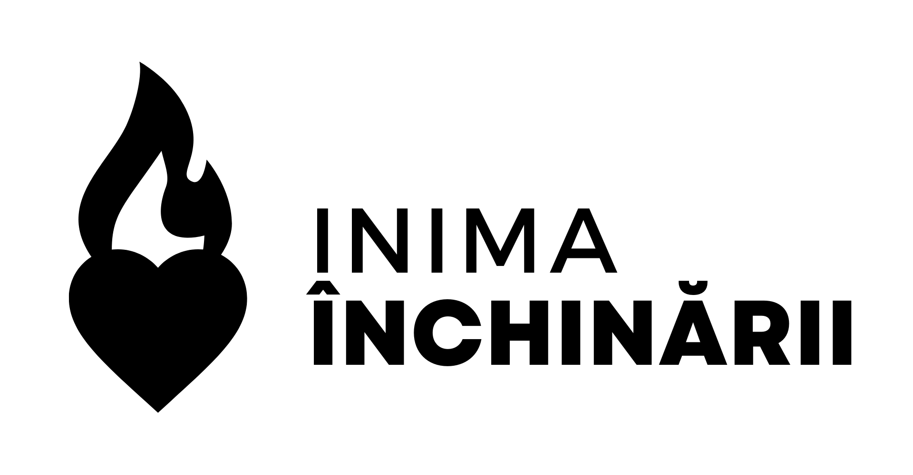
Key: A | BPM: 74 | Time: 4/4

STROFA 1
A F#m
Ce mă spală de păcat?
D E A
Numai sângele lui Isus
A F#m
Ce mă face azi curat?
D E A
Numai sângele lui Isus

REFREN
A
Sângele lui curat
E
Ce spală de păcat
A F#m
Astăzi eu sunt salvat
D E A
Prin sfânt sângele lui Isus

E puterea ce minuni face

A D A
E puterea ce minuni face
E A
Sângele Mielului
A D A
E puterea ce minuni face
E A
Prin sfânt sângele al Mielului

Sângele lui Isus

A
Sângele lui Isus
E A
Sângele lui Isus
A A E/G# F#m
Sângele lui Isus
E A
Mă spală de păcat

